高二学年下学期期中考试
化学试题
可能用到的原子量：C 12 H 1 O 16 Na 23 Mg24 Fe 56 P 31 S 32 Cu 64 K 39
一、选择题（每题只有一个正确选项，每题2分，共50分）
1．下列说法中正确的是（ ）
A．能层即能级 B. 同一能层电子的能量相等
C．元素即核素 D. 原子的种类大于元素的种类
2．下列有关化学用语正确的是( )
A．某元素基态原子的电子排布图
B．NH₄Cl电子式为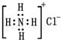
C．Ca²⁺离子基态电子排布式为1s²2s²2p⁶3s²3p⁶
D．次氯酸的结构式为H﹣Cl﹣O
3．下列有关σ键和π键的说法错误的是
A. 在某些分子中，化学键可能只有σ键而没有π键
B. 分子中σ键的键能一定大于π键的键能
C. σ键的特征是轴对称，π键的特征是镜面对称
D. SO₂形成π键与O₃的π键是相似的
4．设N_{A}为阿伏伽德罗常数的值，下列有关说法正确的是
A．在1L 0.1mol/L的Na₂CO₃溶液中，阴离子总数小于0.1N_{A}
B．将1 mol NH₄NO₃溶于稀氨水中使溶液呈中性，溶液中NH₄⁺数目为N_{A}
C．标准状况下，2.24L甲醇中含有C—H键的数目为0.3N_{A}
D．将1mol Cl₂通入水中，HClO、Cl－、ClO－粒子数之和为2N_{A}
5．CH₃⁺、-CH₃(甲基)、CH₃⁻都是重要的有机反应中间体，有关它们的说法正确的是
A. 它们均由甲烷去掉一个氢原子所得
B. 它们互为等电子体，碳原子均采取sp³杂化
C. CH₃⁻与NH₃、H₃O⁺互为等电子体，几何构型均为三角锥形
D. 以CH₃⁺中的碳原子采取sp³杂化，所有原子均共面
6．下列说法中不正确的是（ ）
A．同主族元素从上到下的第一电离能逐渐减小
B．同周期主族元素从左到右，原子半径逐渐减小
C．电负性是相对值，所以没有单位
D．金属元素的电负性较大，非金属元素的电负性较小
7．以下现象与核外电子的跃迁有关的是
①霓虹灯发出有色光；②棱镜分光；③激光器产生激光；④石油蒸馏；⑤凸透镜聚光；⑥燃放的焰火，在夜空中呈现五彩缤纷的礼花；⑦日光灯通电发光；⑧冷却结晶。
A．①③⑤⑥⑦ B．②④⑤⑧
C．①③⑥⑦ D．①②③⑥⑦⑧
8．标准状况下，m g气体A与n g气体B的分子数目一样多，下列说法不正确的是( )
A．在任意条件下，若两种分子保持原组成，则其相对分子质量之比为m∶n
B．25 ℃、1.25×10⁵ Pa时，两气体的密度之比为n∶m
C．同质量的A、B在非标准状况下，其分子数之比为n∶m
D．相同状况下，同体积的气体A与B的质量之比为m∶n
9. 下列物质发生变化时，所克服的粒子间相互作用属于同种类型的是（ ）
A．液溴和己烷分别受热变为气体
B．干冰和氯化铵分别受热变为气体
C．硅和铁分别受热熔化
D．氯化氢和蔗糖分别溶解于水
10.下列描述正确的是( )
A．CS₂为V形极性分子
B．SiF₄与SO的中心原子均为sp³杂化
C．C₂H₂分子中σ键与π键的数目比为1︰1
D．水加热到很高温度都难分解是因水分子间存在氢键
11.下列含氧酸中，酸性最弱的是（ ）
A．HNO₂ B．HIO₄ C．H₂SO₃ D．HClO
12．下列有关晶体的说法中错误的是
A．晶体中只要有阴离子就一定有阳离子
B．原子晶体中共价键越强，熔点越高
C．晶体中分子间作用力越大，分子越稳定
D．晶体中不一定存在化学键
13．有四种不同堆积方式的金属晶体的晶胞如图所示，有关说法正确的是( )
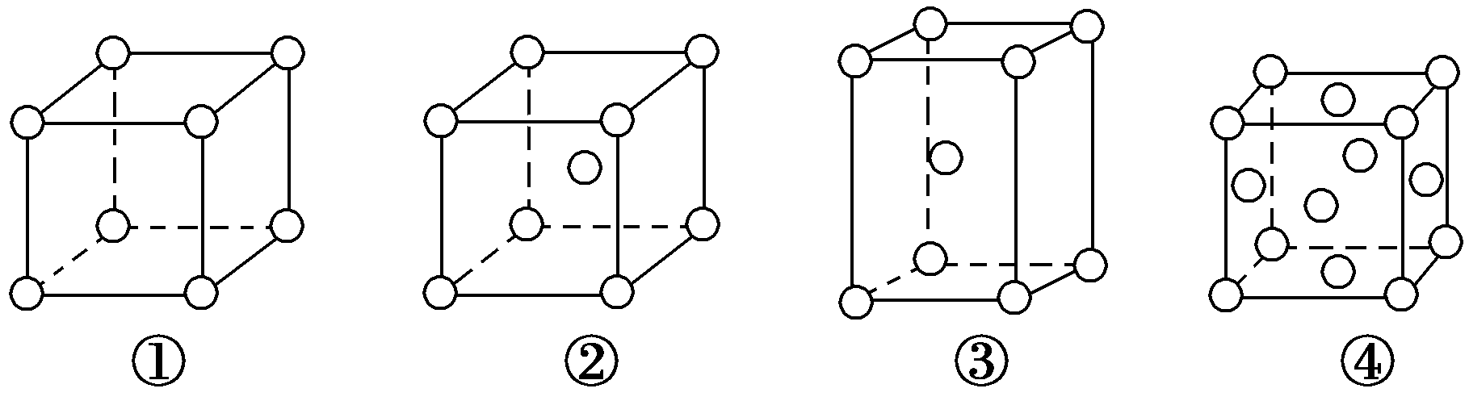
A．①为简单立方堆积，②为六方最密堆积，③为体心立方堆积，④为面心立方最密堆积
B．每个晶胞含有的原子数分别为：①1个，②2个，③2个，④4个
C．晶胞中原子的配位数分别为：①6，②8，③8，④12
D．空间利用率的大小关系为：①<②<③<④
14．图甲和图乙表示的是元素的某种性质随原子序数的变化。下列说法正确的是
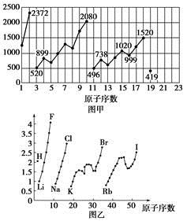
A. 图甲可能表示的是元素单质的熔点随原子序数的变化关系
B. 图甲可能表示的是元素原子的第一电离能随原子序数的变化关系
C. 图乙可能表示的是元素原子的半径随原子序数的变化关系
D. 图乙不可能表示同族元素的电负性随原子序数的变化关系
15．设N_{A}为阿伏加德罗常数的值。下列说法正确的是( )
A．1.6 g由氧气和臭氧组成的混合物中含有氧原子的数目为0.1N_{A}
B．0.1 mol丙烯酸中含有双键的数目为0.1N_{A}
C．标准状况下，11.2 L苯中含有分子的数目为0.5N_{A}
D．在过氧化钠与水的反应中，每生成0.1 mol氧气，转移电子的数目为0.4N_{A}
16．下列各组原子中，彼此化学性质一定相似的是（ ）
A．原子核外电子排布式为1s²的X原子与原子核外电子排布式为1s²2s²的Y原子
B．原子核外M层上仅有两个电子的X原子与原子核外N层上仅有两个电子的Y原子
C．2p轨道上只有2个电子的X原子与3p轨道上只有2个电子的Y原子
D．最外层都只有一个电子的X、Y原子
17、关于晶体的下列说法正确的是( )
A．六方最密堆积的空间利用率是52%
B．离子晶体中一定含金属阳离子
C．在共价化合物分子中各原子都形成8电子结构
D．分子晶体的熔点不一定比金属晶体的熔点低
18．阿伏加德罗常数的值约6.02×10²³mol^{－1}，下列叙述中错误的是( )
①12.4 g白磷晶体中含有的P－P键数是0.6×6.02×10²³
②电解精炼铜时转移了6.02×10²³个电子，阳极溶解 32 g铜
③7.8 g Na₂S和Na₂O₂的混合物中含有阴离子数大于0.1×6.02×10²³
④2 mol SO₂和1 mol O₂混合在V₂O₅存在的条件下于密闭容器中加热反应后，容器内物质分子数大于2×6.02×10²³
⑤6.8 g熔融的KHSO₄中含有0.1N_{A}个阳离子
⑥1.00 mol NaCl中，所有Na＋的最外层电子总数为10×6.02×10²³
A．①②③④ B．③④⑤⑥ C．②③⑤⑥ D．③④⑥
19．下列现象与氢键有关的是
①NH₃的熔、沸点比PH₃的高
②小分子的醇、羧酸可以和水以任意比互溶
③ 冰的密度比液态水的密度小
④尿素的熔、沸点比醋酸的高
⑤液态氟化氢的化学式有时可以写成(HF)n 的形式 ⑥H₂O比H₂S稳定
A. ①②③④⑤⑥ B. ①②③④⑤ C. ①②③④ D. ①②③
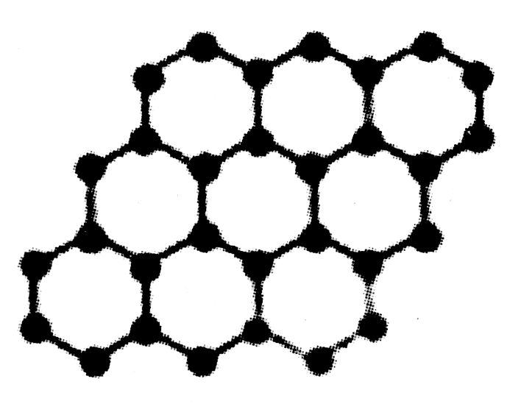
20．石墨烯是由碳原子构成的单层片状结构的新材料（结构如右图所示），可由石墨剥离而成。石墨烯的硬度极大，甚至超过了金刚石。下列说法正确的是
A．石墨烯、石墨、金刚石、C₆₀互为同位素
B．石墨烯中碳原子个数与碳碳键数目之比为2：3
C．石墨烯含有极性共价键和非极性共价键
D．石墨烯的熔点比C₆₀的熔点低
21、以下有关元素性质的说法不正确的是( )
A．具有下列电子排布式的原子中，①1s²2s²2p⁶3s²3p² ②1s²2s²2p³ ③1s²2s²2p² ④1s²2s²2p⁶3s²3p⁴，原子半径最大的是①
B．下列原子的外围电子排布中，①3s²3p¹ ②3s²3p² ③3s²3p³ ④3s²3p⁴，对应的第一电离能最大的是④
C．①Na、K、Rb ②N、P、As ③O、S、Se ④Na、P、Cl，元素的电负性随原子序数的增加而递增的是④
D．某元素X的逐级电离能(kJ/mol)分别为738、1451、7733、10540、13630、17995、21703，当它与氯气反应时最可能生成的阳离子是X^{2＋}
22、下列叙述正确的是( )
A．亚磷酸H₃PO₃只有Na₂HPO₃、NaH₂PO₃两种钠盐，所以亚磷酸没有正盐
B．同周期非金属元素的氧化物对应水化物的酸性从左到右依次增强
C．配位键也有方向性和饱和性
D．H₃PO₄和H₂CO₃分子中非羟基氧的个数均为1，他们的酸性相近，均为中强酸
23．设N_{A}为阿伏伽德罗常数的值，下列叙述正确的是
①．25℃时，pH＝13的Ba(OH)₂溶液中含有OH－的数目为0.2N_{A}
②．由0.2 g H₂和8.8 g CO₂、5.6 g CO组成混合气体，其密度是相同状况下O₂密度的0.913倍
③．100 mL 2.0 mol·L^{－1} NH₄Cl溶液中含有NH₄＋ 的数目为0.2N_{A}
④．常温常压下，NO₂与足量H₂O反应生成0.1molNO，则转移的电子数为0.2N_{A}
⑤．室温下，21.0g乙烯和丁烯的混合气体中含有的碳原子数目为1.5N_{A}
⑥．56 g铁片投入足量浓H₂SO₄中生成N_{A}个SO₂分子
A．①②③④ B．②④⑤ C．②⑤⑥ D．③④⑥
24．下列数据是对应物质的熔点(℃)，据此做出的下列判断中错误的是( )
Na₂O | NaCl | AlF₃ | AlCl₃
920 | 801 | 1291 | 190
BCl₃ | Al₂O₃ | CO₂ | SiO₂
－107 | 2073 | －57 | 1723
A．铝的化合物形成的晶体中有的是离子晶体
B．表中只有BCl₃和干冰是分子晶体
C．同族元素的氧化物可形成不同类型的晶体
D．不同族元素的氧化物可形成相同类型的晶体
25．下列叙述正确的是
①配位键在形成时，是由成键双方各提供一个电子形成共用电子对
②C₆₀晶体的晶胞是面心立方结构
③Ge是ⅣA族的一个主族元素，其核外电子排布式为Ge：[Ar]4s²4p²，属于P区元素
④非极性分子往往是高度对称的分子，比如BF₃，PCl₅，H₂O₂，CO₂这样的分子
⑤冰中存在极性共价键和氢键两种化学键的作用
⑥Cu(OH)₂是一种蓝色的沉淀，既溶于硝酸、硫酸，也能溶于氨水中
⑦熔融状态的HgCl₂不能导电，HgCl₂的稀溶液有弱的导电能力且可作手术刀的消毒液，从不同角度分类HgCl₂是一种共价化合物、非电解质、盐、分子晶体
⑧氨水中大部分NH₃与H₂O以氢键（用“…”表示）结合成NH₃·H₂O分子，根据氨水的性质可知NH₃·H₂O的结构式为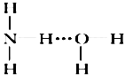
A．②⑥ B．①②③⑦ C．②④⑥⑧ D．③⑤⑥

二、填空题（共50分）
26.I（10分）下图表示一些晶体中的某些结构，他们分别是氯化钠、氯化铯、干冰、金刚石、石墨结构中的某一种的某一部分（黑点可表示不同或相同的粒子）。
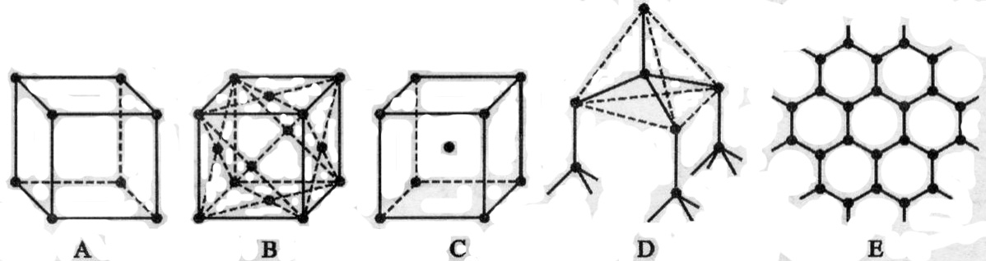
（1）其中代表金刚石的是 （填编号字母，下同），金刚石中每个碳原子与 个碳原子最接近且距离相等。
（2）其中代表石墨的是 ，其中每个正六边形占有的碳原子数平均为 个；
（3）其中表示氯化钠的是 ，每个钠离子周围与它最接近且距离相等的钠离子有 个；
（4）代表氯化铯的是 ，每个铯离子与 个氯离子紧邻；
（5）代表干冰的是 ，每个二氧化碳分子与 个二氧化碳分子紧邻；
II（6分）将少量CuSO₄粉末溶于盛有水的试管中得到一种天蓝色溶液，先向试管里的溶液中滴加氨水，首先形成蓝色沉淀。继续滴加氨水，沉淀溶解，得到深蓝色溶液；再加入乙醇溶剂，将析出深蓝色的晶体。
(1)溶液中呈天蓝色微粒的化学式是______，1 mol该天蓝色微粒所含的σ键数目为______。
(2)加入乙醇的作用是_____________________。
(3)写出蓝色沉淀溶解成深蓝色溶液的离子方程式______________。
(4)得到的深蓝色晶体是[Cu(NH₃)₄]SO₄·H₂O，晶体中Cu²⁺与NH₃之间的化学键类型为_____， 该晶体中配体分子的空间构型为_________。(用文字描述)
27．（12分）某同学利用如图所示实验装置测定常温常压下的气体摩尔体积。
根据下列步骤完成实验：
①装配好装置，检查气密性
②用砂纸擦去镁带表面的氧化物，然后取0.0480g的镁带加入仪器a中，分液漏斗内加入足量1mol/L硫酸溶液
③量气装置中加入适量水，记录量气管读数（读数为0.10mL）
④通过分液漏斗向仪器a中加入适量硫酸溶液，使镁带与硫酸充分反应
⑤当镁带完全反应后，再次记录量气管读数（读数为49.60mL）。
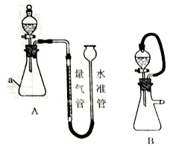
完成下列填空：
（1）仪器a的名称_______，通过分液漏斗向仪器a中加入硫酸溶液的操作是_______。
（2）在记录量气管读数时，应注意将_______，再________，视线与量气管内凹液面相切，水平读数。
（3）该同学测出此条件下气体摩尔体积为__________，测定结果比理论值偏大，可能的原因是（填字母代号）__________。
a.镁带中氧化膜未除尽 b.镁带含有杂质铝
c.③记录量气管读数时俯视读数 d.镁带完全反应后有残留的未溶固体
（4）与原方案装置相比，有同学设想用装置B代替装置A，实验精确度更高。请说明理由____________________。
28．（11分）现有属于前四周期的A、B、C、D、E、F、G七种元素，原子序数依次增大。A元素的价电子构型为ns^{n}np^{n+1}；C元素为最活泼的非金属元素，D元素核外有三个电子层，最外层电子数是核外电子总数的1/6；E元素正三价离子的3d轨道为半充满状态，F元素基态原子的M层全充满，N层没有成对电子，只有一个未成对电子；G元素与A元素位于同一主族，其某种氧化物有剧毒。
（1）A元素的第一电离能 B元素的第一电离能（填“<”“>”或“=”），A、B、C三种元素电负性由小到大的顺序为 （用元素符号表示）。
（2）D元素基态原子核外电子有_______种运动状态，电子占据的最高能层符号为_______，该能层具有的原子轨道数为_______、电子数为_____。
（3）C元素的电子排布图为 ；E³⁺的离子符号为 。
（4）F元素位于元素周期表的 区，其基态原子的电子排布式为 。
（5）G元素可能的性质 。
A．其单质可作为半导体材料 B．其电负性大于磷
C．最高价氧化物对应的水化物是强酸
29．（11分）钛的化合物如TiO₂、Ti(NO₃)₄、TiCl₄、 Ti(BH₄)₂等均有着广泛用途。
（1）写出Ti的基态原子的外围电子排布式____________。
（2）TiCl₄熔点是-25℃，沸点136.4℃，可溶于苯或CCl₄，该晶体属于_____晶体；BH₄－中B原子的杂化类型为____________；
（3）在 TiO₂催化作用下，可将CN－氧化成CNO－，进而得到N₂。与CNO－互为等电子体的分子化学式为_________________。
（4）Ti³⁺可以形成两种不同的配合物：[Ti(H₂O)₆]Cl₃（紫色），[TiCl(H₂O)₅]Cl₂•H₂O（绿色），两者配位数_____（填“相同”或“不同”），绿色晶体中配体是______。
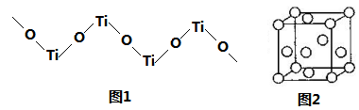
（5）TiO₂难溶于水和稀酸，但能溶于浓硫酸，析出含有钛酰离子的晶体，钛酰离子常成为链状聚合形式的阳离子，其结构形式如图1，化学式为____________。
（6）金属钛内部原子的堆积方式是面心立方堆积方式，如图2。钛原子的堆积方式与下图中的_______相同。(填“图二”或“图三”)
若该晶胞的密度为g/cm³，阿伏加德罗常数为N_{A}，则该晶胞的边长为______________cm。
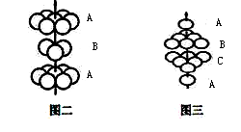

高二化学下学期期中考试卷
一、选择题（每题2分，共50分）
1、D. 2．C． 3、B 4． B5． C6．D．7． C．8． B9. A．10.B．11.D．12．C． 13．B．14．B15． A16．C．
17．D 18． C19．B20．B．21、B．22、C．23． B．24．B．25．A

26. I（10分）（每空1分，共10分）
（1）D 4 （2）E 2 （3）A 12 （4）C 8
（5）B 12

II (6分)(每空1分，共6分) （1）[Cu(H₂O)₄]²⁺ 12N_{A} （2） 降低溶剂的极性，减小[Cu(NH₃)₄]SO₄·H₂O的溶解度
（3）Cu(OH)₂+4NH₃==[Cu(NH₃)₄]²⁺+2OH⁻ （4）配位键（或共价健） 三角锥形
27 （12分）（除标记外，均2分）（1）锥形瓶（1分） 将分液漏斗玻璃塞上的凹槽与漏斗口颈上的小孔对准（或将玻璃塞拔开），缓慢旋转分液漏斗的旋塞，使硫酸溶液缓慢流入锥形瓶，适时关闭旋塞。
（2）装置冷却至室温 调节水准管高度，使其液面与量气管中液面相平
（3） 24.75 L· mol ⁻¹ b. c （1分）
（4）避免加入硫酸时，液体所占的体积引入的实验误差

28．（11分，每空1分）
（1）> ； N＜O＜F； （2）12 M 9 2 （3）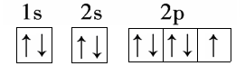 Fe³⁺
（4）ds ； 1s²2s²2p⁶3s²3p⁶3d¹⁰4s¹ 或 [Ar]3d¹⁰4s¹ （5）A

29【答案】 （11分，每空1分除标注外）（1）．3d²4s² （2）．分子晶体 ．sp³ （3）．CO₂(或N₂O、CS₂、BeCl₂等合理均可给分，写成离子的不得分) （4）．相同 Cl﹣、H₂O （5）．[TiO]_{n}^{2n+} （6）图三．Error: Reference source not found（3分）

